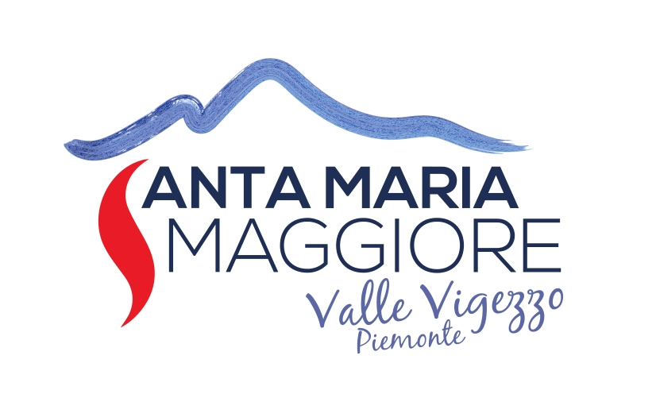
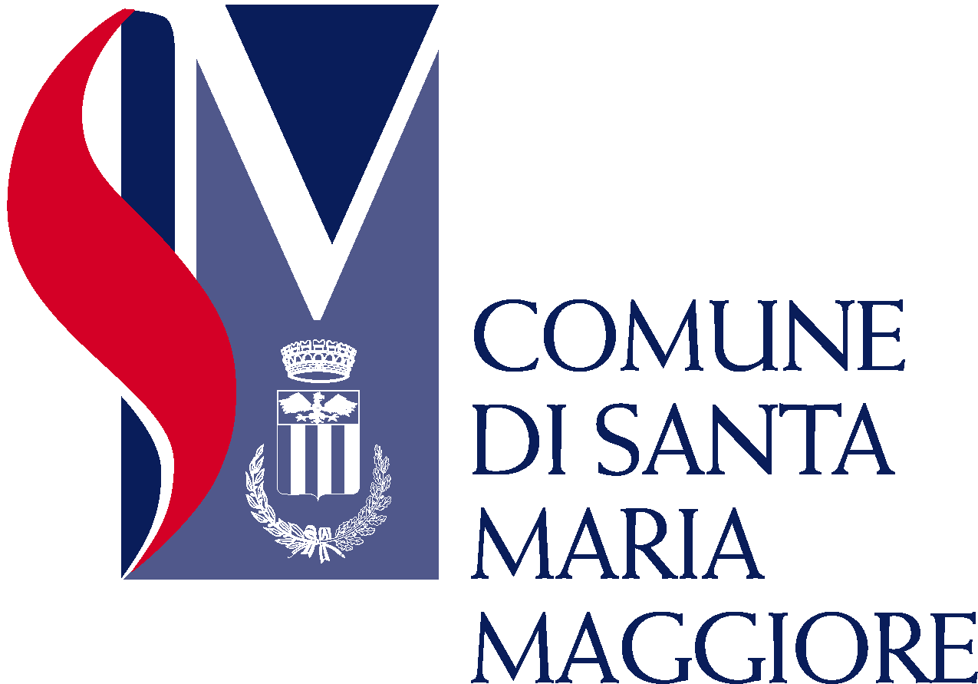

Mostra “CONVIVIALIS: colori, sapori, cantori della tavola vigezzina”
Dal 4 luglio la Valle dei Pittori rende omaggio ad Expo 2015.

Sarà un vero e proprio omaggio al tema trattato dall’Esposizione Universale di Milano. Una mostra dedicata ai colori, sapori e cantori della tavola vigezzina. Un legame, quello con il tema di Expo Milano 2015, che ha permesso alla mostra di fregiarsi del patrocinio di Expo, nello specifico del Padiglione Italia.

L’esposizione “Convivialis” attraverserà tre secoli di pittura vigezzina e sarà declinata secondo differenti filoni tematici: dalla natura morta al lavoro agricolo, dalle feste ai banchetti. All’interno del percorso espositivo, ospitato come di consueto presso le sale del Centro Culturale Vecchio Municipio, figureranno i più importanti nomi della pittura vigezzina, da Fornara a Ciolina, da Magistris a Gennari. A complemento della mostra, alcune installazioni e ricostruzioni d’ambiente, con particolare riguardo agli oggetti e alle attrezzature culinarie, ricorderanno la tavola alpina di un tempo, anche attraverso brani letterari, giochi e indovinelli per i bambini.

La scuola di pittura vigezzina è stata per secoli un punto di riferimento a livello nazionale e non solo, per la portata qualitativa dei lavori che ancora oggi sono considerati testimonianze preziose della Scuola di Belle Arti Rossetti Valentini, ad oggi l’unica di tutto l'arco alpino, che propone ogni anno corsi ed eventi di alta qualità, oltre ad ospitare una collezione permanente di opere dall’inestimabile valore artistico.

Santa Maria Maggiore torna dunque a rendere omaggio a questi grandi artisti del passato, considerati ormai a livello nazionale come un grande patrimonio culturale e ancor oggi da valorizzare e promuovere.

La mostra sarà visitabile dal 4 luglio (l’inaugurazione è fissata alle ore 21, accompagnata da una presentazione storica ed eventi a corollario, oltre ad una degustazione rigorosamente “a km 0”) fino al 27 settembre 2015 presso le sale del meraviglioso Centro Culturale Vecchio Municipio in Piazza Risorgimento.

Orario: 10-12 / 16.30-19. Ingresso 2 €.

Per maggiori informazioni: www.santamariamaggiore.info

